内蒙古民族幼儿师范高等专科学校
2022级三年制大专及转段新生入学须知

亲爱的2022级新同学：
你们准备好迎接充实的大学生活了吗？为方便大家做好来校前的准备工作，顺利办理入学报到手续，请按照下方提示尽快完成相关事项。

一、报到须知
鉴于疫情防控特殊时期，请每位同学做好个人防护，全程科学佩戴口罩。不去人员密集和空间密闭场所。报到当天进入校园时需出示健康码及个人行程码，请提前下载截屏保存。
因特殊情况不能按时报到须提出书面申请，由学生本人及家长签字，并附特殊情况证明材料和本人准考证复印件、录取通知书复印件，因病不能按时报到，需出具当地医院诊断书，办理请假手续。请假时间一般不得超过一周，未请假或请假逾期者，除因不可抗力等正当事由外，按自动放弃入学资格处理。
迎新系统相关操作说明（完成时间8月28日至9月1日）
1、账号激活（迎新系统——学习通app）
扫描下方二维码按照指引进行账号激活（用微信扫描即可）
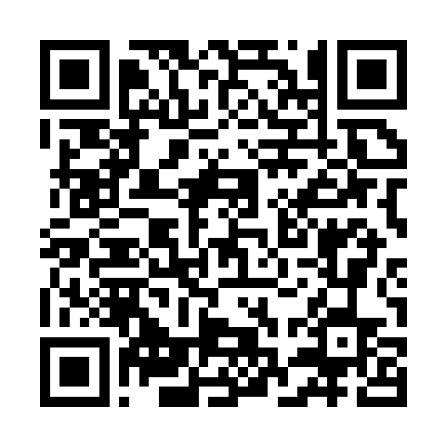
第一步：扫描二维码进入登录页面，按照账号、密码提示输入初始账号和密码后点击【登录】
第二步：绑定手机号并设置个人密码，输入常用手机号码，点击【获取验证码】，将短信发送的验证码填入“验证码”一栏，按照密码设置规则在“设置密码”一栏输入个人密码后点击【确认】（提示：若您所用手机号已注册过学习通，那么本次所设置的密码将是最新密码）。
第三步：完成账号激活后将看到激活成功提示，点击【查看新生必读】即可开启报到旅程。
第四步：账号激活后，下载并打开学习通APP，输入账号激活时所用的手机号码以及所设置的密码进行登录，点击首页，切换至“内蒙古民族幼儿师范高等专科学校智慧学工”。
第五步：迎新报到前，填写家庭成员信息采集、新生信息采集（以上信息全部填写完成后方可到学校报到）。
第六步：迎新当天，打开学习通app，打开电子报到单，在每个报到环节出示二维码，让老师扫码进行办理。
2.今日校园
收到录取通知书时，学生需要及时下载“今日校园”app，并注册开通，账号是学号（学号通过学习通app查看），初始密码111111，注册后请绑定自己手机号和微信号。“今日校园”app是学生在校期间请假、签到、信息报送的重要工具，请新生务必重视，及时下载开通。
鉴于疫情防控特殊时期，请所有新生随时关注学习通app和今日校园app，网上将及时更新报到要求及注意事项，请遵照执行。
生源地助学贷款
家庭经济困难者，可持录取通知书到当地县级教育行政部门（教育局/教委）学生资助管理中心办理“生源地信用助学贷款”（详见随寄《高等学校学生资助政策简介》），持贷款手续受理证明到校学生资助中心录取回执报到。

二、新生入学所需材料
1.党、团组织关系；
2.录取通知书；
3.二代身份证（证件有效期在2022年9月以后）及身份证复印件；
4.家庭经济困难学生认定申请表（本表已随录取通知书一并寄出，需填写完整并签字）；
5.学生档案，学生档案凭录取通知书和准考证到所在中学或当地招生办领取；
6.低保家庭学生、脱贫家庭学生、军烈家庭学生、残疾家庭学生、孤儿、残疾学生，需携带相关证件复印件一份。
7.汇款回单
以上信息咨询请拨打学生工作处电话：0477-5119501

三、收费情况
1.学前教育、特殊教育、早期教育、小学英语教育、智慧健康养老服务与管理、小学教育、婴幼儿托育服务与管理的考生学费5000元/年，住宿费900元/年（8人间）共计5900元。
2.美术教育、动漫设计、艺术教育、广告艺术设计、工艺美术品设计、舞蹈教育、舞蹈表演、音乐教育、音乐表演的考生学费6500元/年，住宿费900元/年（8人间）共计7400元。
重要提示：
(1)入学费用务必存入指定对公账户，学校报名现场不另行办理。
(2)为了方便核对账目，请截图保存汇款情况。
(3)预收三年书费1000元，到校后支付。
(4)学校实行公寓化统一管理，经过招标，优选了质量上乘、价格合理的床上用品供使用。 被褥、床垫可自带，也可在学校购买。但被套、床单、褥单、枕巾等必须在学校购买，为了宿舍床铺统一整齐。


考生需在8月28至9月3日前通过扫码或登录https://tyzf.nmgggfw.cn/dn/jyjf.action#ForbidBack将学费足额打入。
温馨提示：付款时选择内蒙古▲--鄂尔多斯市▲--鄂尔多斯市本级，学号是录取通知书上的条形码。具体教程请浏览学校官网。

四、详细咨询方式
电话：0477—5119660、0477—5113311
学校网址：http://www.nmmzyz.org.cn
学校地址：内蒙古鄂尔多斯市东胜区铁西职业教育园区
乘车路线：火车站乘K25路到我校下车，汽车站乘19路到我校下车。

内蒙古民族幼儿师范高等专科学校

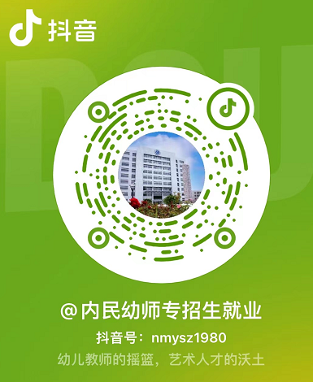请扫码进入新生群，请扫码关注招生就业公众号；请扫码浏览官方抖音。

